КЛЕЩЕВОЙ ЭНЦЕФАЛИТ.
Профилактика. Первая помощь. Вакцинация.

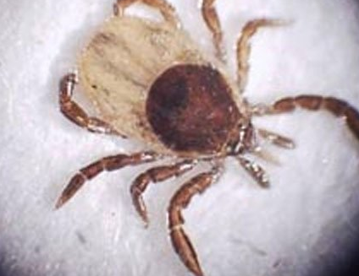
Клещевой энцефалит - природно-очаговая трансмиссивная (т.е. передающаяся через укусы членистоногих – клещей) острая вирусная инфекция с преимущественным поражением центральной нервной системы. Клещевой энцефалит отличается разнообразием клинических проявлений от легких до тяжелых форм, которые могут закончиться летальным исходом.
Возбудитель заболевания – вирус. Поддерживают существование вируса в природе в основном иксодовые клещи. В популяции клещей вирус сохраняется неопределенно долго, передаваясь от взрослых особей потомству.
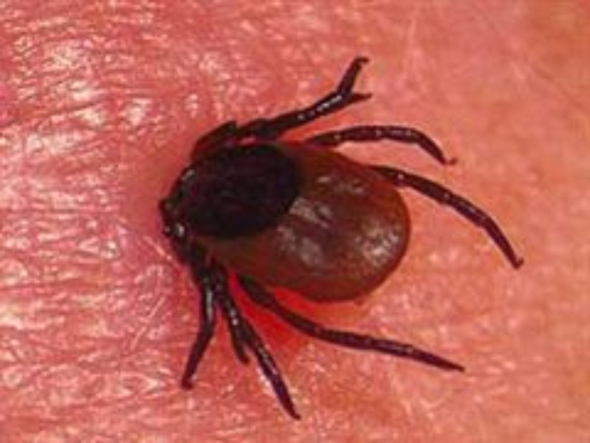
В подавляющем числе случаев инфекция передается через укусы зараженных вирусом клещей, однако возможны случаи заражения людей пищевым путем, через некипяченое молоко инфицированных коз, овец, коров, а также контактным путем при заносе инфекции на слизистые оболочки при раздавливании клеща.
Переносчиками клещевого энцефалита в Архангельской области являются 2 вида иксодовых клещей: чаще встречающийся Ixodes persulcatus – таежный клещ, а также Ixodes ricinus – лесной клещ.
Инкубационный (скрытый) период болезни – от 2-х до 30 суток. Болезнь начинается с головной боли, нарастающей по своей интенсивности по мере повышения температуры до 38-39 градусов, болей во всем теле, разбитости, тошноты, рвоты, в тяжелых случаях - нарушения сознания. Позже отмечаются изменения нервной системы вплоть до параличей, а возможно и летального исхода. Больной человек не имеет эпидемиологического значения в распространении клещевого энцефалита и является тупиком инфекции.

Северные районы Архангельской области (Приморский, Лешуконский, Мезенский, Пинежский) не являются эндемичными (опасными) по клещевому энцефалиту, в центральных районах области отмечаются единичные случаи заболевания, в южных районах (Каргопольский, Вельский, Шенкурский, Устьянский, Красноборский, Котласский районы, а также города Котлас и Коряжма) регистрируется наибольшая заболеваемость клещевым энцефалитом.
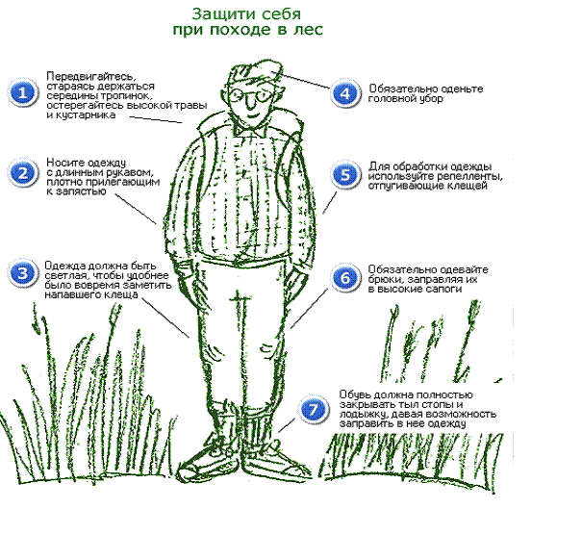

Мероприятия по профилактике заражений людей клещевым энцефалитом включают в себя меры неспецифической и специфической профилактики, которые должны дополнять друг друга.
Неспецифическая профилактика клещевого энцефалита направлена на предотвращение присасывания клещей - переносчиков к людям.
К мерам неспецифической профилактики относятся индивидуальная защита людей, включающая в себя:
- соблюдение правил поведения на опасной в отношении клещей территории (проведение само и взаимо осмотров),
- ношение специальной защитной одежды,
- применение специальных химических средств индивидуальной защиты от клещей - репеллентов (т. е средств отпугивающих клещей) и репеллентно-акарицидных препаратов (т.е. средств отпугивающих и уничтожающих клещей).
Помните!

Отправляясь на природу, не забывайте о защите от нападения клещей. Немаловажное значение имеет специальная одежда. Особенно эффективный результат достигается при совмещении спецкостюма с химическими препаратами (репеллентами, репеллентами-акарицидами). При отсутствии такого костюма, собираясь в лес, необходимо одеться так, чтобы уменьшить возможность попадания клещей под одежду. Брюки должны быть заправлены в сапоги, гольфы или носки – с плотной резинкой.
Верхняя часть одежды должна быть заправлена в брюки, а манжеты рукавов плотно прилегать к руке. На голове желателен капюшон или другой головной убор (например, платок, концы которого следует заправлять под воротник). Лучше, чтобы одежда была светлой и однотонной, так как клещи на ней более заметны.
Не забывайте о том, что клещи ползут снизу вверх. Ошибочно то мнение, что клещи нападают с деревьев или высоких кустов, поскольку они подстерегают своих хозяев среди растительности нижнего яруса леса. Именно в травянистой среде клещи имеют лучшую защиту от солнечных лучей и больше шансов встретить свою добычу.
Помните, что необходимо не реже, чем через каждый час проводить само - и взаимоосмотры для обнаружения прицепившихся клещей и их удаления. Необходимо помнить, что клещ плотно присасывается только спустя 1,5 - 2 часа после попадания на кожу. Чаще всего они присасываются там, где кожа наиболее тонкая и нежная: за ушами, на шее, под мышками, паховой области, в волосистой части головы.
Для выбора места стоянки, ночевки в лесу предпочтительны сухие сосновые леса с песчаной почвой или участки, лишенные травянистой растительности. Иногда люди могут пострадать от клещей, занесенных в дом случайно с цветами, ветками, на одежде.
Присосавшихся к телу клещей следует немедленно удалить, стараясь не оторвать погруженный в кожу хоботок. Самостоятельно вытаскивать клещей нужно пинцетом или петлей из прочной нитки, сначала покачивая клеща из стороны в сторону, а затем постепенно вытягивая. Если хоботок оторвался и остался в коже, то его удаляют прокаленной на пламени и остуженной иглой. Место укуса прижигают раствором йода или протирают спиртом. Сразу же после удаления клеща необходимо тщательно вымыть руки с мылом.
Важно знать, что уничтожать снятых клещей, раздавливая их пальцами, ни в коем случае нельзя т.к. при случайном раздавливании клеща может произойти заражение в результате втирания в кожу или слизистые оболочки со слюной или тканями клеща возбудителя инфекции.

Наиболее трудоемким мероприятием является уничтожение клещей в природных биотопах с помощью акарицидных (противоклещевых) средств.
Акарицидные обработки в последние годы проводятся на территориях детских оздоровительных лагерей, общих мест отдыха населения.
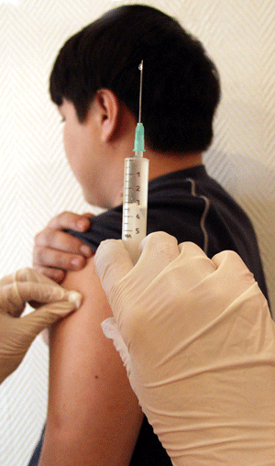
К мерам специфической профилактики клещевого энцефалита относится вакцинация.
Прививку против клещевого энцефалита можно сделать в лечебно-профилактическом учреждении по месту жительства. Прививка показана лицам вынужденным длительное время находиться в лесу (работники лесной промышленности и др.) или постоянно живущих в местах распространения клещевого энцефалита.
Для достижения иммунитета вакцинация проводится до начала сезона активности клещей. Первую и вторую прививку предпочтительно проводить в зимне-весенний период с интервалом 1-7 месяцев. При необходимости вакцинация может проводиться в летние месяцы, в этом случае вторую прививку разрешается делать через две недели после первой прививки (экстренная вакцинация), чтобы достичь защитного титра антител в ближайшее время. Посещение природного очага допускается не ранее чем через 2 недели после второй прививки. Третью прививку необходимо провести через 12 месяцев после второй. Оптимальная иммунная защита может быть достигнута, если выполнен полный курс вакцинации. В последующем проводятся ревакцинации с периодичностью 1 раз в 3 года.
У прививки имеются противопоказания: беременность - прививки допустимы через 2 недели после родов, болезни эндокринной системы, болезни крови, сердечно-сосудистая недостаточность II-III степени, перенесенные инфаркт миокарда и инсульт, хронические заболевания печени и почек, туберкулез и ревматизм в активной форме, наследственные заболевания нервной системы, эпилепсия с частыми припадками. Кроме того, лицам, перенесшим острые инфекционные и неинфекционные заболевания – прививки проводят не ранее через 1 месяц после выздоровления, а лицам, перенесшим вирусный гепатит и менингококковую инфекцию, прививки проводят не ранее 6 месяцев после выздоровления.
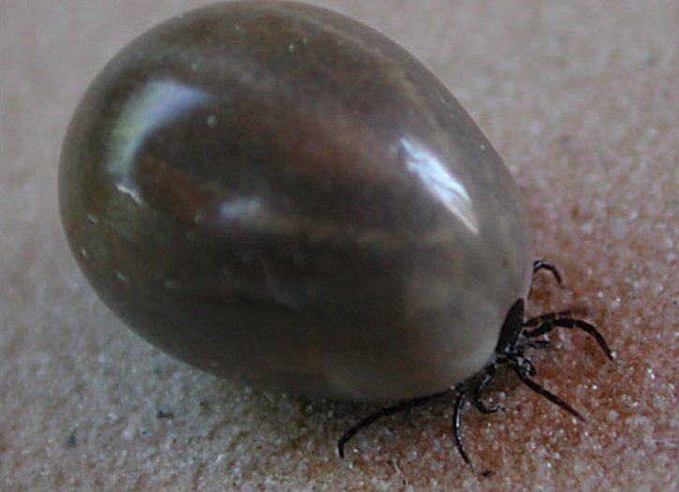
Лицам, не привитым против клещевого энцефалита, в случае присасывания клеща на пунктах серопрофилактики вводят противоклещевой иммуноглобулин человеческий (содержащий готовые антитела), но не позднее четырех дней после укуса клеща, так как после этого срока эффективность препарата резко снижается.

После удаления присосавшихся клещей и проведения профилактики в течение месяца следите за состоянием своего здоровья, при первых признаках недомогания немедленно обратитесь к врачу и сообщите ему о факте присасывания клеща.
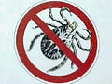
Помните, раннее обращение за медицинской помощью и своевременное лечение способствуют предупреждению и благоприятному исходу заболевания.

